2022「第59屆威尼斯雙年展」台灣館「不可能的夢」即將揭幕

媒體圖說
01  第59屆威尼斯雙年展台灣館「不可能的夢」主視覺。圖像由北美館提供。 | 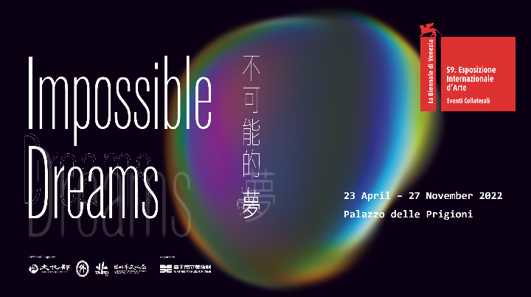
02  威尼斯雙年展台灣館（1995-2019）。圖像由北美館提供。 | 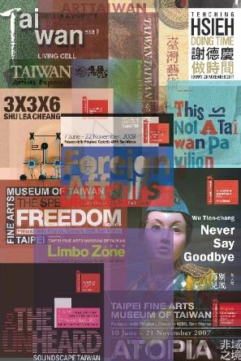
03  1995年威尼斯雙年展主辦大會邀請台灣館參加第46屆威尼斯雙年展邀請函。圖像由北美館提供。 | 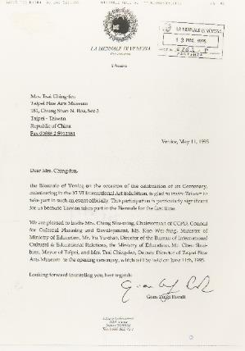
04  1995年台灣館以「臺灣藝術」首度參展，美術館團隊於普里奇歐尼宮外合影。圖像由北美館提供。 | 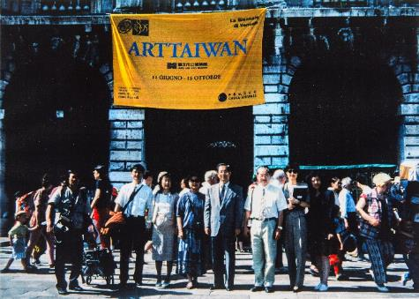
05  國際知名策展人奧奎·恩維佐（Okwui Enwezor）參觀1999第48屆威尼斯雙年展台灣館「藝亂情迷：台灣藝術三線路」。圖像由北美館提供。 | 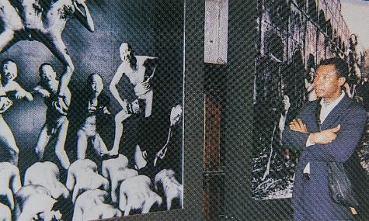
06  2005年第51屆威尼斯雙年展台灣館「自由的幻象」展館外主視覺。圖像由北美館提供。 | 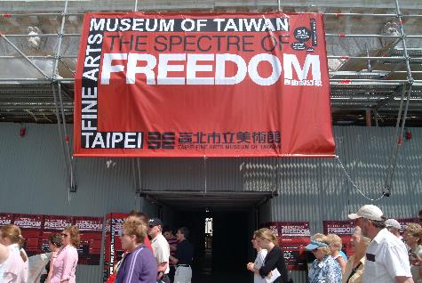
07  2013年第55屆威尼斯雙年展台灣館「這不是一座台灣館」展館外主視覺。圖像由北美館提供。 | 